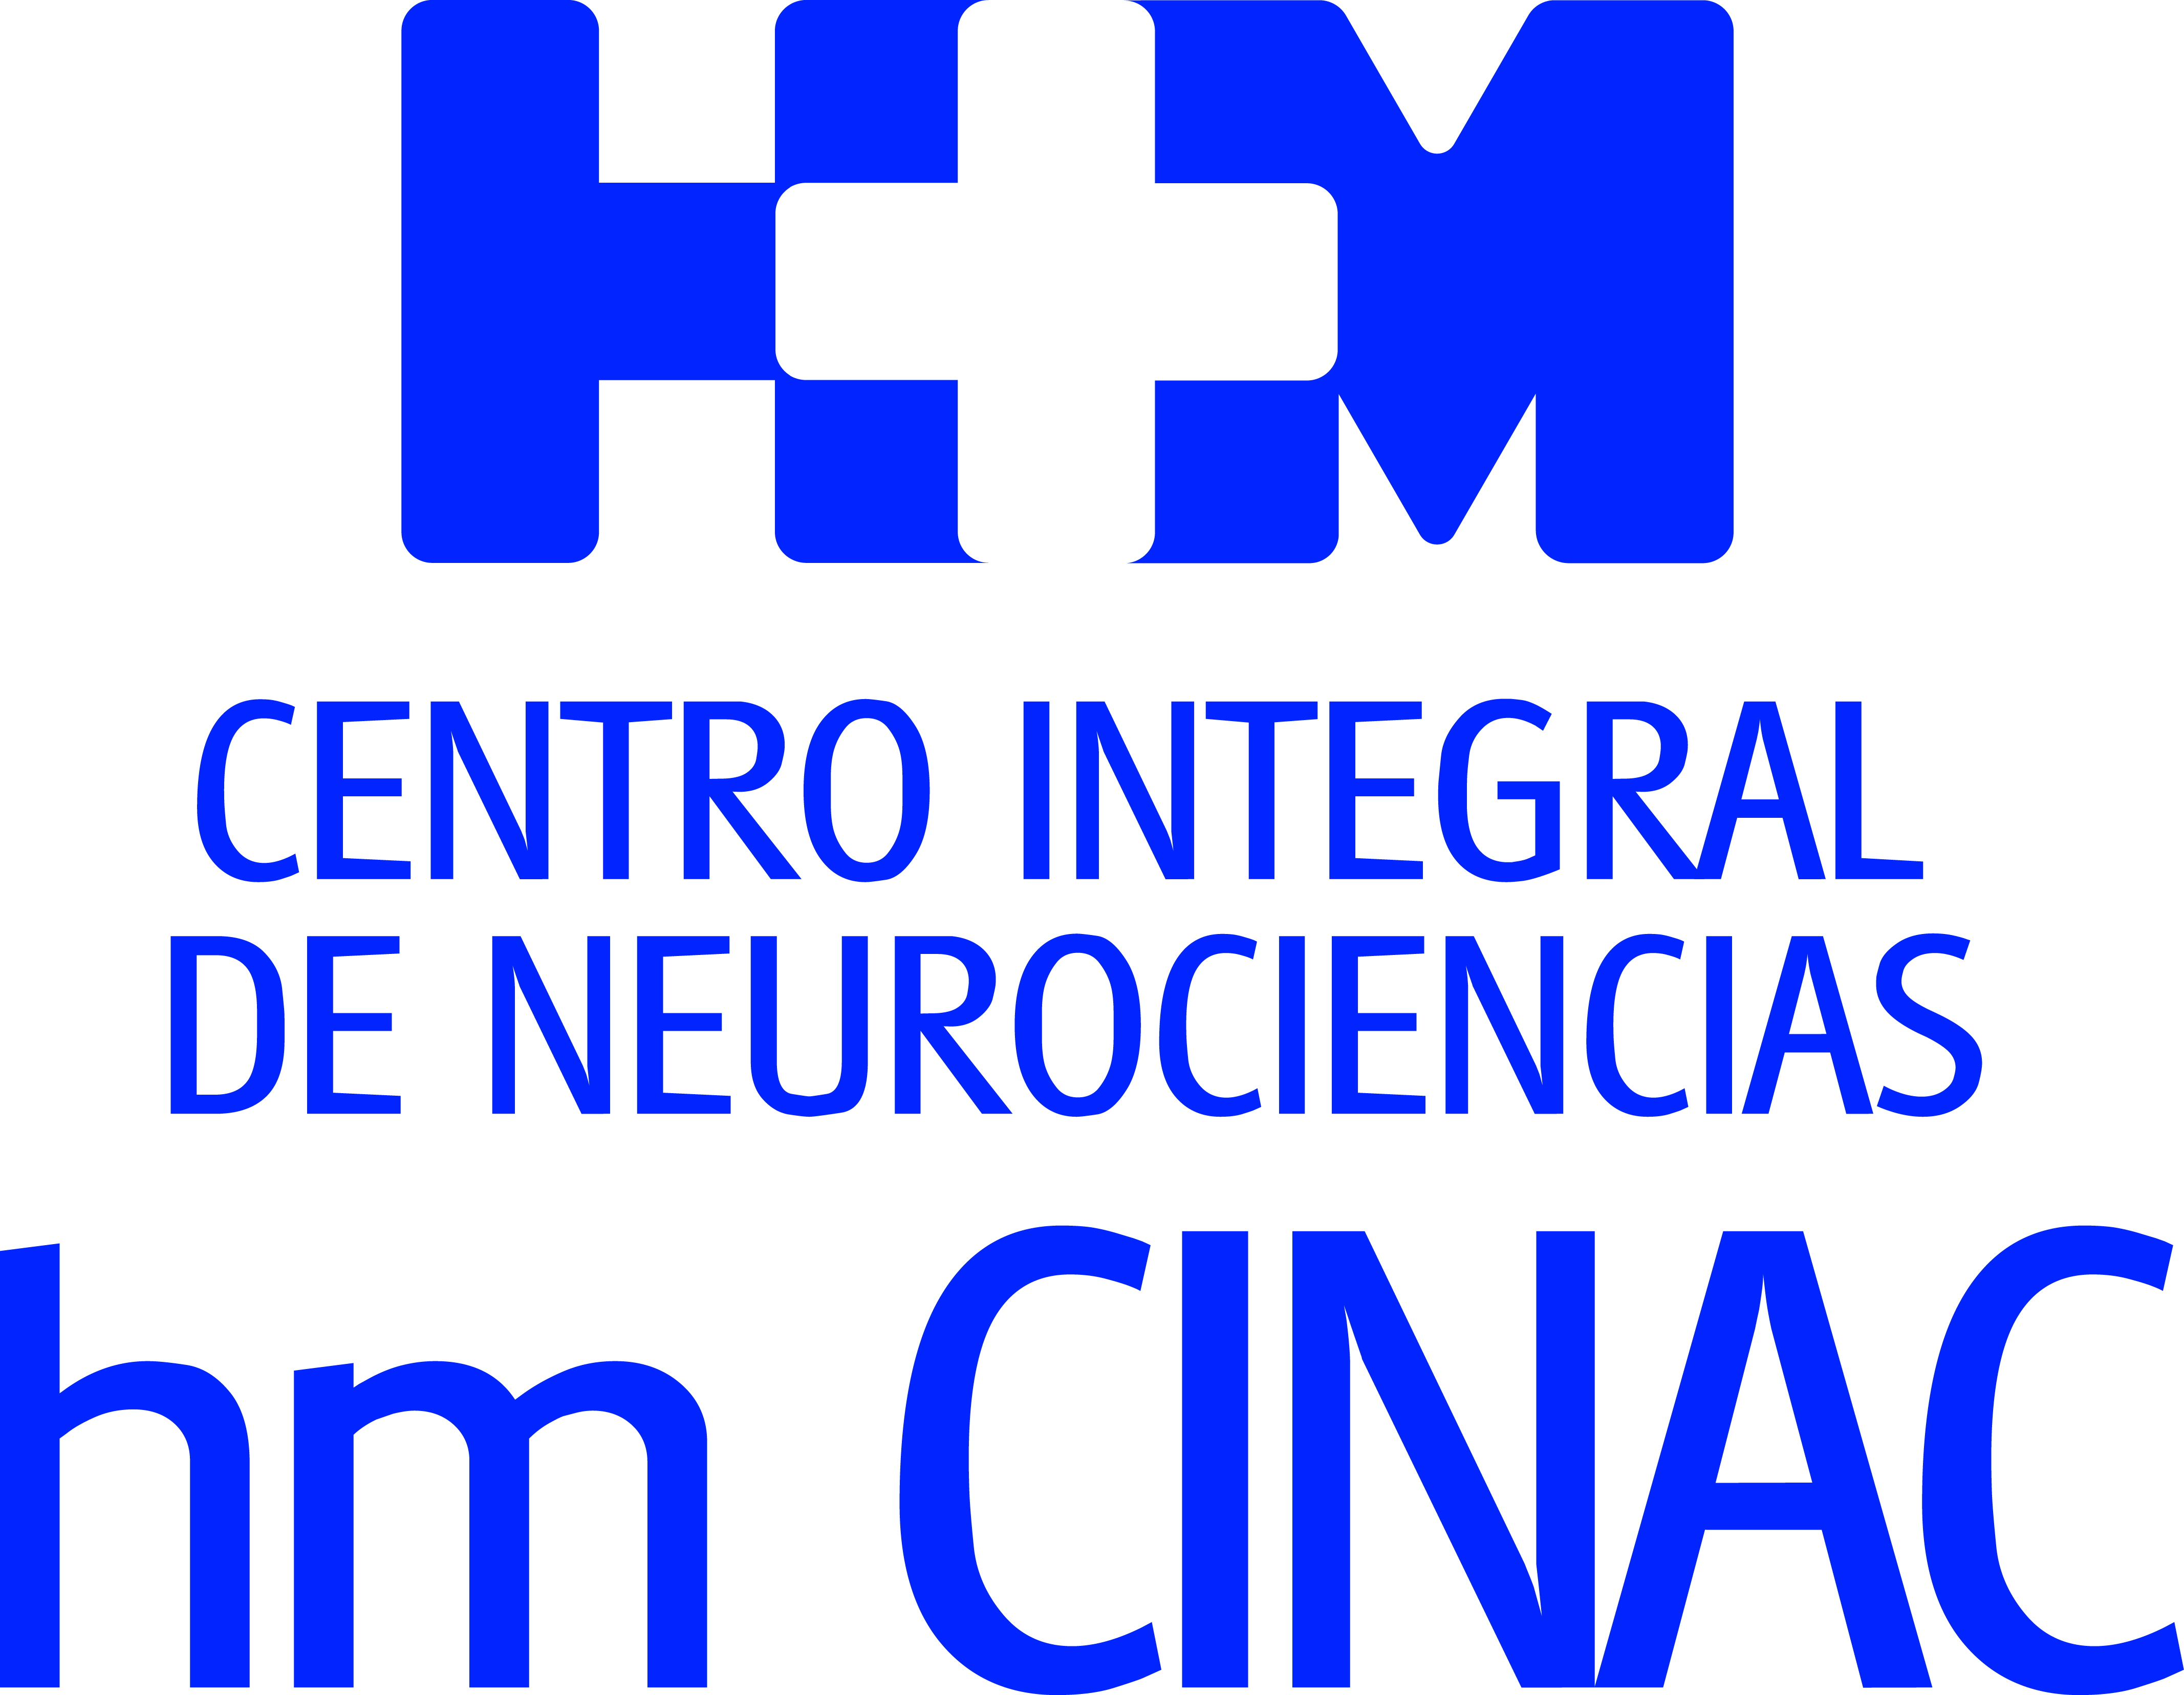

Intervino en la sesión plenaria del congreso mundial que se celebra en Vancouver (Canadá)

EL DR. RAÚL MARTÍNEZ GALARDONADO CON EL PREMIO JUNIOR AWARD 2017 DE LA PARKINSON DISEASE AND MOVEMENT DISORDERS SOCIETY

- El especialista de HM Hospitales recibe esta prestigiosa concesión por su investigación sobre los resultados de subtalamotomía realizada mediante ultrasonidos (HIFU) para pacientes con Enfermedad de Parkinson

- El estudio, definido como innovador y novedoso por la organización, describe mejoría significativa en las manifestaciones motoras típicas de los pacientes

- Este reconocimiento avala la labor del Centro Integral de Neurociencias AC HM CINAC, que se ha convertido en referencia internacional en el abordaje de patologías neurodegenerativas

Madrid, 7 de junio de 2017. El Dr. Raúl Martínez, neurólogo perteneciente al Centro Integral de Neurociencias AC HM CINAC, que dirige el Profesor José A. Obeso, ha sido galardonado con el Premio Junior Award 2017, que concede la Parkinson Disease and Movement Disorders Society (MDS).

El premio ha sido otorgado por su investigación sobre los resultados de la subtalamotomía realizada por la técnica de Ultrasonido Focal de Alta Intensidad (HIFU) para pacientes con Enfermedad de Parkinson.

En concreto, este reconocimiento se produce tras demostrar mejoría significativa en las manifestaciones motoras (temblor, rigidez, lentitud o bradicinesia) de los pacientes participantes en el estudio. “A 10 pacientes afectos de Enfermedad de Parkinson se les realizó subtalamotomía unilateral (ablación del núcleo subtalámico) mediante la técnica del HIFU. Se trataba de valorar el efecto de este tratamiento sobre las manifestaciones motoras como temblor, rigidez y bradicinesia o lentitud de movimientos”, asegura el Dr. Martínez.

Pioneros
Una de las peculiaridades de este galardón reside en que ha sido definido por la Sociedad Internacional de Parkinson y Desórdenes del Movimiento como “innovadora y novedosa”. La razón de estos calificativos reside en que “somos los primeros a nivel mundial que han realizado este tratamiento. Hasta ahora el HIFU se había utilizado solo en el temblor y con una diana distinta (se han realizado talamotomías o ablación del tálamo), nosotros somos pioneros en hacer este procedimiento en el núcleo subtalámico”, asevera el especialista de HM Hospitales.

El Dr. Martínez ha recibido este reconocimiento el pasado 5 de junio durante la celebración del Congreso Internacional de Enfermedad de Parkinson y Trastornos del Movimiento, que se celebra en Vancouver (Canadá). La concesión del mismo, que valora al mejor trabajo de entre todos los enviados al evento por investigadores menores de 40 años, garantiza la exposición de la investigación por parte del especialista de HM Hospitales en la sesión plenaria del evento, a la que han acudido las principales figuras mundiales en el campo de la Enfermedad de Parkinson y los Trastornos del Movimiento. “Es una alegría y un honor poder explicar el trabajo y los hallazgos de todo el equipo de HM CINAC en un proyecto que ha involucrado a muchos de nosotros y que ha supuesto un esfuerzo importante y un reto dado que hemos sido los primeros en hacerlo”, destaca el Dr. Martínez.

A este respecto, el especialista que desarrolla su labor profesional en HM CINAC, que se ubica en el Hospital Universitario HM Puerta de Sur (Móstoles), destaca la labor esencial de este centro especializado. “Sin HM CINAC y HM Hospitales esto no sería posible. HM CINAC ha supuesto una mejora enorme en la investigación sobre Enfermedad de Parkinson en nuestro país y ya es una referencia internacional en este campo. Con trabajos como este, nuestro impacto va a ser importante”, afirma el Dr. Martínez.

De cara al futuro el Dr. Raúl Martínez augura para los próximos años avances significativos en el campo del abordaje terapéutico de la Enfermedad de Parkinson en el que destaca el papel del diagnóstico precoz. “La aparición del HIFU supone sin duda una estrategia terapéutica que abre mucho campo a la mejoría de nuestros pacientes. Sin embargo, queremos ir más allá y actuar antes de que la enfermedad se manifieste, por ello el reto está en un diagnóstico precoz (tenemos proyectos en esa dirección) y la aplicación de terapias modificadoras de la evolución de la enfermedad lo antes posible, el HIFU podría ser una de ellas”, concluye.

Funcionamiento del HIFU
El HIFU representa un gran avance que permite erradicar la actividad cerebral anormal que origina los síntomas y tratar otros procesos neurológicos sin necesidad de cirugía. En ese sentido, el ultrasonido en el tratamiento de patologías neurodegenerativas únicamente ha comenzado su andadura y “es una técnica menos invasiva que permite mejorar de forma sustancial la calidad de vida del paciente”.

El HIFU entró en funcionamiento en HM CINAC en julio de 2015 y hasta la fecha 50 pacientes han sido tratados para abordar el temblor esencial o la Enfermedad de Parkinson. “HM Puerta del Sur se ha convertido en 18 meses en uno de los 3 centros mundiales con mayor número de casos de HIFU realizados”, comenta el Profesor José A. Obeso.

El procedimiento del HIFU tiene una duración total de 3-4 horas. Mediante la toma de imágenes se localiza la diana o lugar del cerebro sobre el que actuarán los haces de ultrasonido. En el tratamiento como tal se lanzan haces de ultrasonidos (llamadas sonicaciones) al punto diana. Los ultrasonidos aumenta la temperatura del tejido cerebral de forma progresiva y controlada, hasta realizar la lesión y dar por finalizado el tratamiento. La ventaja principal que aporta el HIFU es que no hace falta realizar ningún abordaje intracraneal. Además, durante el tratamiento se puede observar si la diana y el efecto clínico de las sonicaciones son los adecuados, lo que permite realizar correcciones para mejorar la eficacia y reducir potenciales efectos adversos antes de producir la ablación focal definitiva del tejido.

HM Hospitales

HM Hospitales es el grupo hospitalario privado de referencia a nivel nacional que basa su oferta en la excelencia asistencial sumada a la investigación, la docencia, la constante innovación tecnológica y la publicación de resultados.
Dirigido por médicos y con capital 100% español, cuenta en la actualidad con más de 4.000 profesionales que concentran sus esfuerzos en ofrecer una medicina de calidad e innovadora centrada en el cuidado de la salud y el bienestar de sus pacientes y familiares.

HM Hospitales está formado por 37 centros asistenciales: 14 hospitales, 3 centros integrales de alta especialización en Oncología, Cardiología y Neurociencias, además de 20 policlínicos. Todos ellos trabajan de manera coordinada para ofrecer una gestión integral de las necesidades y requerimientos de sus pacientes.

Más información: www.hmhospitales.com

Para más información:
DPTO. DE COMUNICACIÓN DE HM HOSPITALES
Marcos García Rodríguez
Tel.: 914 444 244 Ext 167 / Móvil 667 184 600
E-mail: mgarciarodriguez@hmhospitales.com

​​

